Муниципальный этап Всероссийского конкурса на лучший стенд (уголок) «Эколята – дошколята»
Муниципальное дошкольное образовательное учреждение
«Детский сад №5 «Ленок»

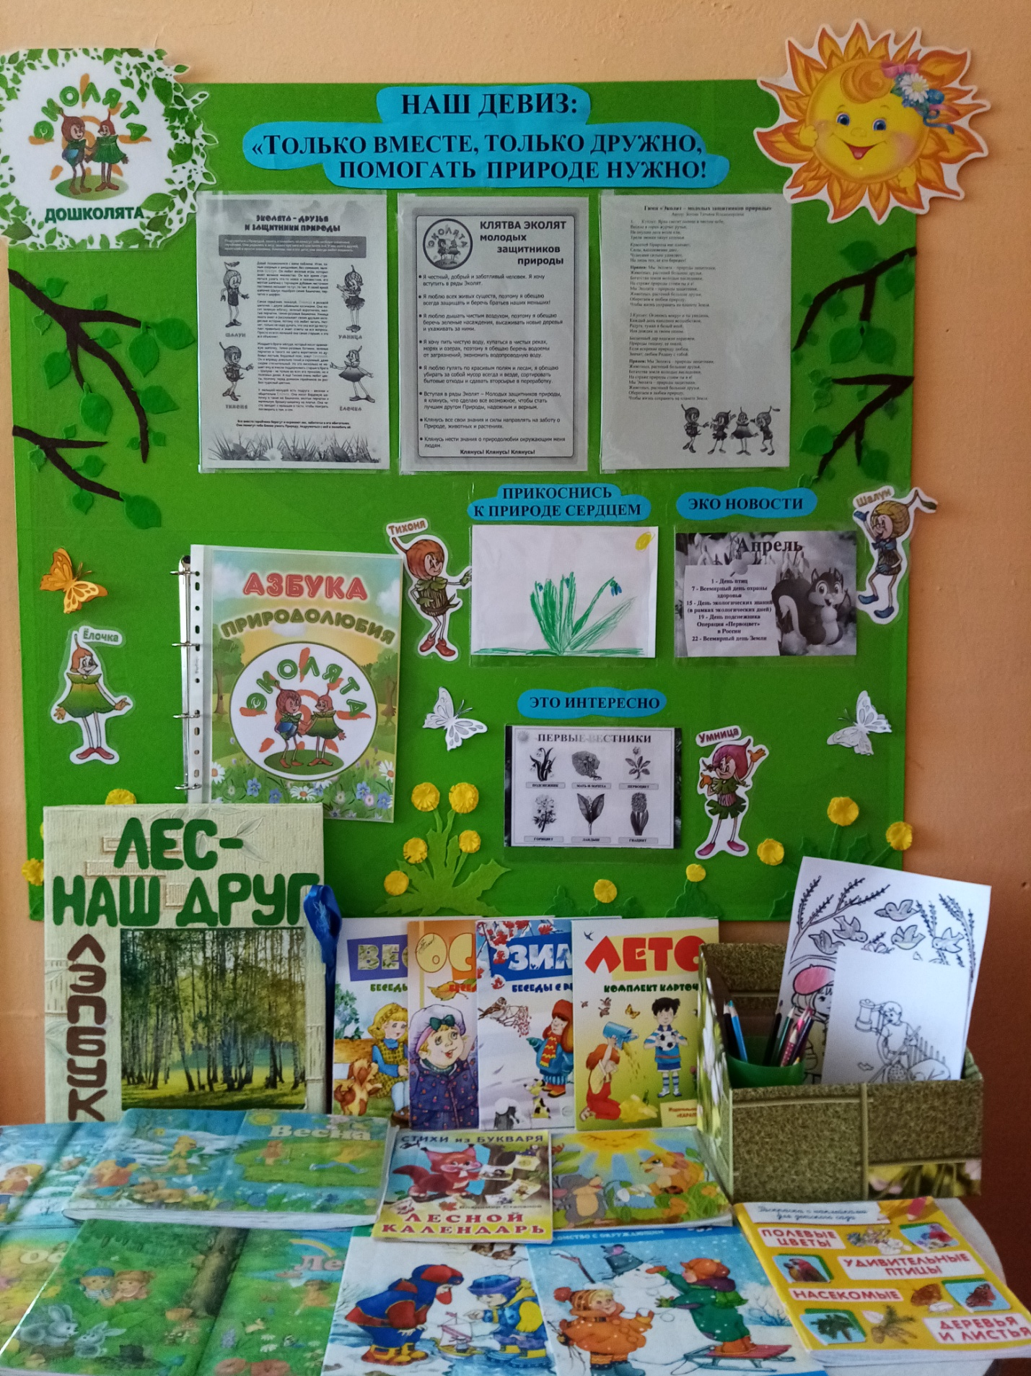
Экологический уголок «Эколята-дошколята расположен рядом с уголком природы. На стенде размещена информация о героях эколятах, девиз, клятва и гимн эколят – друзей и защитников природы. Так же на стенде размещены правила «Азбуки Природолюбия».
Стенд включает информацию, которая периодически заменяется на новую:
- «ЭКО Новости» от Шалуна, где размещается экологический календарь по месяцам, информация об экологических акциях.
- «Это интересно» от Умницы, где размещается информация о природном и животном мире, экологические сказки, стихи, задания для дошколят.
- «Прикоснись к природе сердцем» от Тихони, где размещаются рисунки и фото детей с элементами природы.
Рядом со стендом расположен стол, где дети могут рассматривать иллюстрации в книгах о природе, раскрасить картинку, нарисовать рисунок о природе, поиграть в экологические игры.
Экологический уголок со сказочными героями «Эколятами» помогает знакомить детей с окружающей нас природой, изучать правила поведения в природе, учить стихи о природе, читать экологические сказки и рассказы о природе. У детей расширяется общий кругозор, развивается внутренняя потребность любви к природе и бережному отношению к ней.

